**SORTIE ARDECHE 23/24 AVRIL 2022**

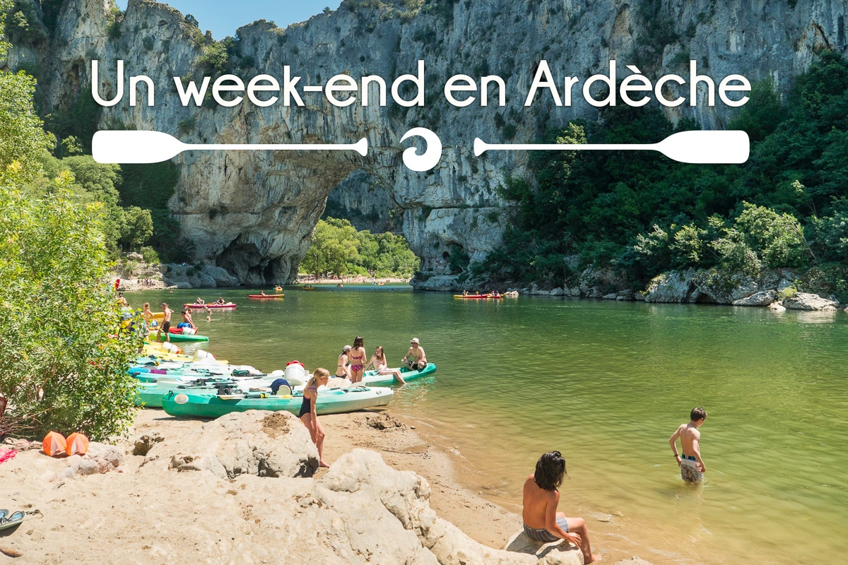

**Avec ses belles routes et ses beaux paysages**

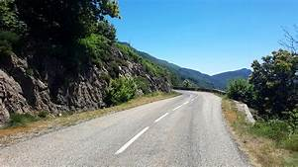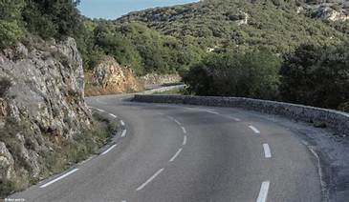

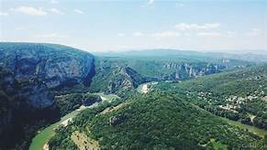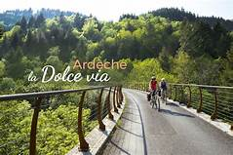

**Mariethé & Fred 06 07 62 36 34**

**Samedi 23 Avril**



**Rdv à partir de 8h15 avec les pleins.**

**Au parking après le péage de Vienne pour un départ à 8h30.**

**Après 130 kms   
arrêt libre pour Ravitaillement carburant à**

**L’aire de MONTELIMAR SUD +**



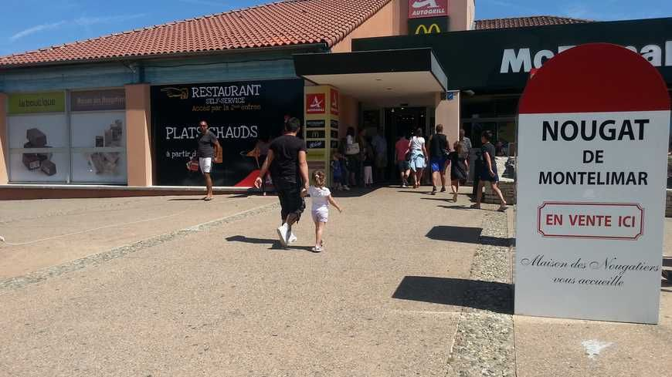

**Arrêt env.15 à 20mn**

**Ps : pour info le prochain arrêt**

**ravitaillement est prévu à 220 kms.**

**Déjeuner**

**Restaurant MAS DU BELLIER**

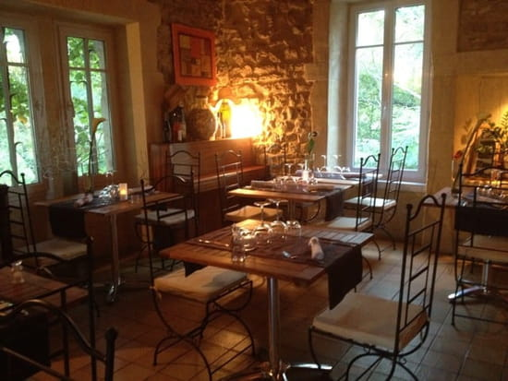

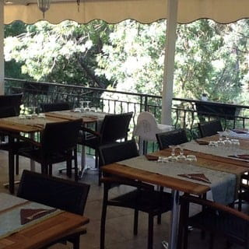 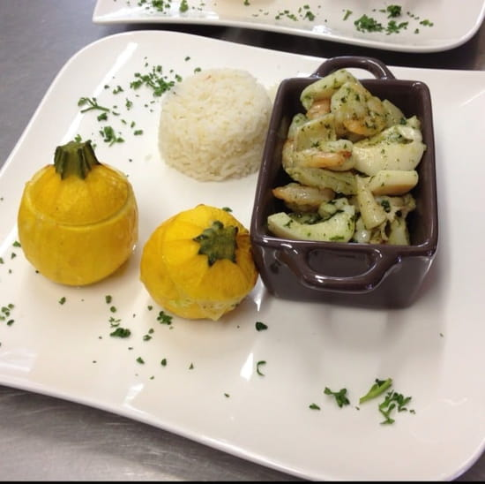

**Route de saint Laurent, 30200** [**La roque-sur-Cèze**](https://www.linternaute.com/restaurant/guide/ville-la-roque-sur-ceze-30200/)

**04 66 82 21 39**

**Départ env.13h30 pour**

**Petite Balade digestive env. 30mn**

**Visite du Village**

**La Roque Sur Cèze**

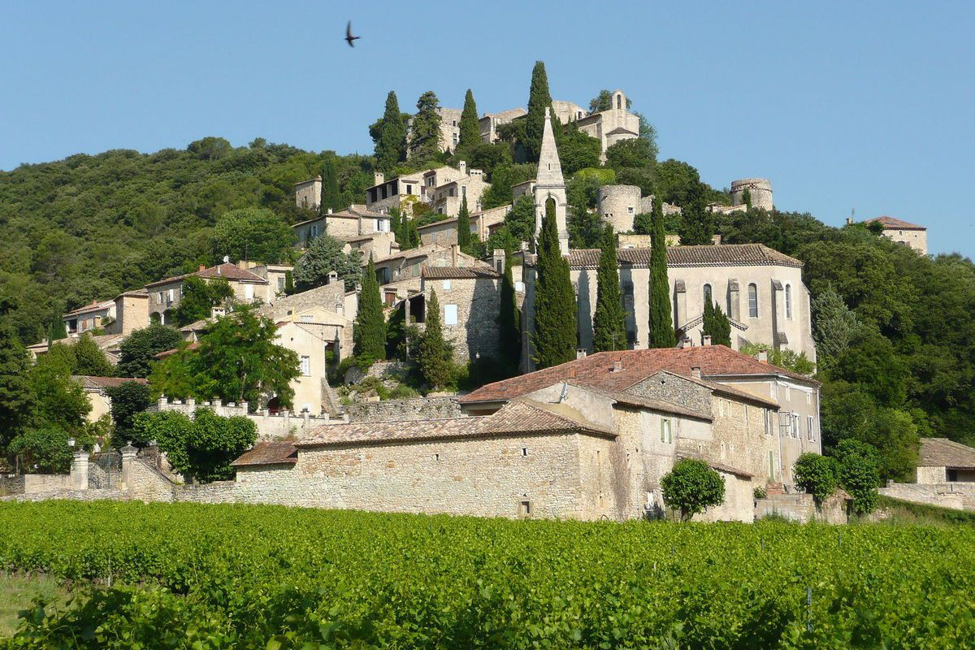

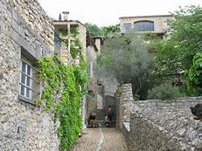

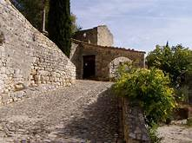

**3h30  167Kms**

**Nuit en Demi-Pension**

**HÔTEL DU CHÊNE VERT**

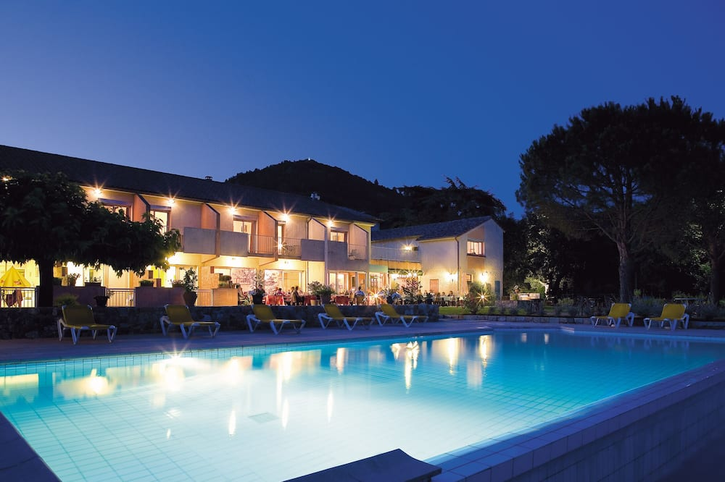

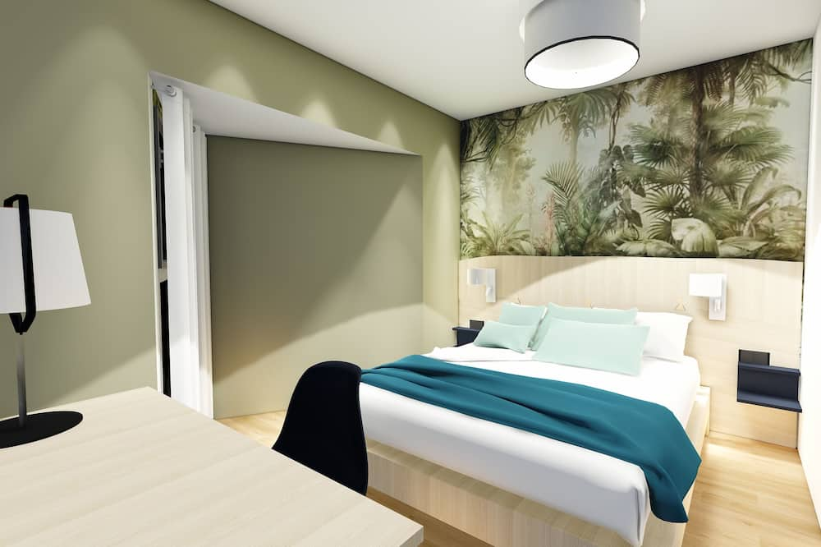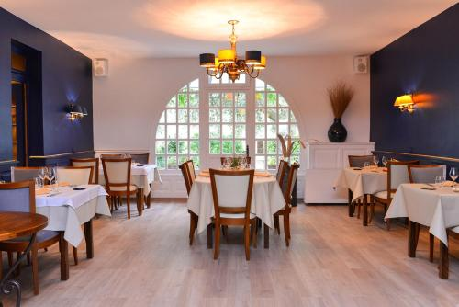

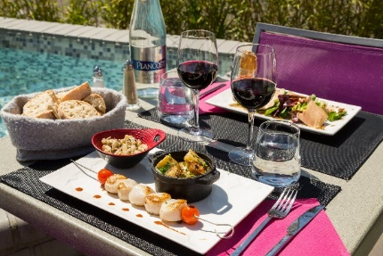

**Impasse du Rouchas, 07110 Roche**

**04 75 88 34 02**

**Dimanche 24 Avril**

**Départ 9h**

**155 Kms 3h**

**Déjeuner**

**AUBERGE DE ST FELICIEN**

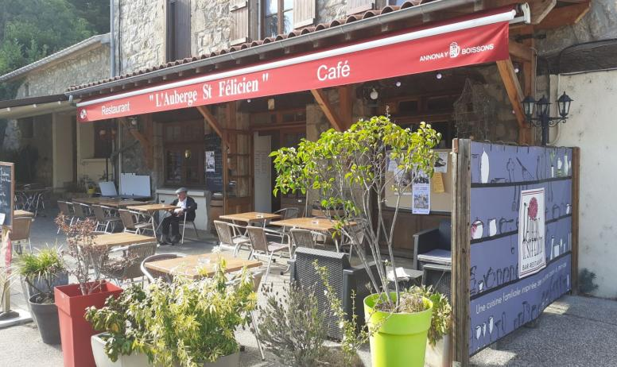

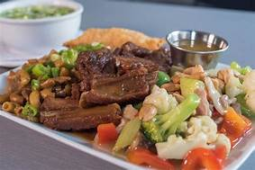

**5 Place Chantaroux, 07410 St-Félicien**

**09 52 58 69 91**

**Retour**



**Env. 100 Kms 1h38mn**

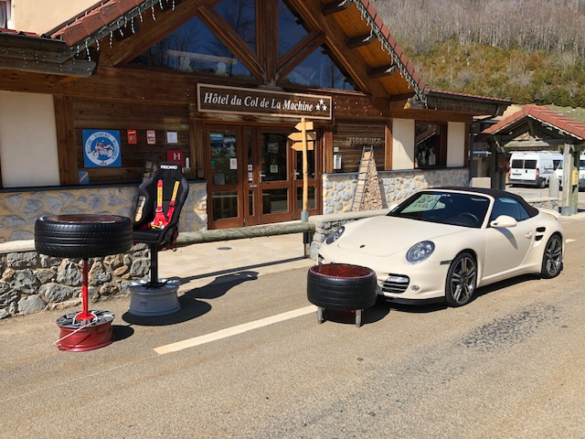

**Total du W.end env. 650kms.**

